MNS. ROMERO MARTIR POR LA JUSTICIA
SIGUIENDO FIRMEMENTE A JESÚS
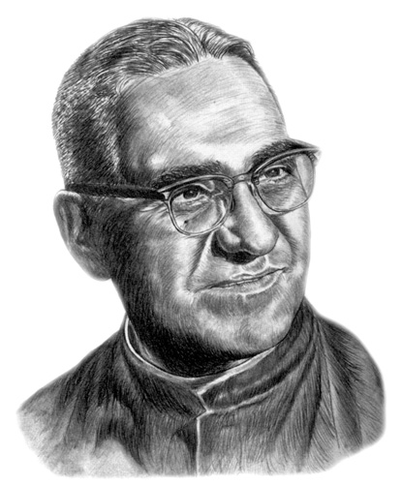

No. 3 Serie “Mns. Romero rumbo a su Canonización”

INDICE

1. Introducción “Que significa para nosotros asumir vitalmente la Canonización de Mns. Romero”

2. Conversión de Monseñor Romero
-Bautizo del Pueblo
-Bautizo de Sangre

3. MARTIRIO DE MONSEÑOR ROMERO Y EL MARTIRIO DEL PUEBLO
-Entrevista “Testamento días antes de su Martirio
-Mns. Romero ofrenda su Vida en la Homilía y en el ofertorio de su ultima Eucaristía
-Mns. Romero Martirio, señal de la Esperanza y Resurrección
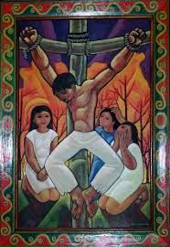

QUE SIGNIFICA PARA NOSOTROS ASUMIR VITALMENTE LA CANONIZACIÒN DE MNS. ROMERO
“Un Obispo morirá, pero la Iglesia de Dios que es el Pueblo, no perecerá jamás”.

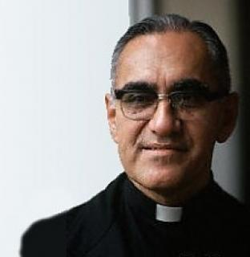
Celebrar la Memoria de Mons. Romero es confirmar su vida y asumir su misión, es comprometernos. Es continuar haciendo lo que él hizo en su tiempo, hacerlo nosotros ahora en el contexto en el que vivimos.
No basta reconocer su santidad y echar vivas a él en la celebración. Es necesario que esté vivo y actuante en nuestras Comunidades a través de nuestro compromiso y de nuestra acción por la defensa de los Derechos de los pobres, oprimidos y excluidos. Esto mismo puede tener un costo. Jesús no los advirtió. Si me persiguieron a mí, también lo perseguirán a ustedes. Juan 15, 20.
La celebración de la memoria de San Romero de América unida a la celebración del memorial de Jesús el mártir por excelencia, nos compromete a todos nosotros. A través el a celebración confirmamos su vida y nos unimos a ella haciendo nuestra su misión actualizando en nuestra vida y acción pastoral, el compromiso con los pobres.
Solamente así podemos celebrar evangélicamente y gritar sin hipocresía: Viva San Romero. Así nuestro grito será la proclamación profética de que Romero vive entre nosotros y vive precisamente a través del compromiso por la causa de los pobres y la lucha por la Justicia y una vida digna para los más oprimidos y excluidos.
Una nota importante. La celebración es de Mons. Romero y es también de los Mártires que lo acompañan. ¡Tantos mártires de América Latina y en particular de Centroamérica!
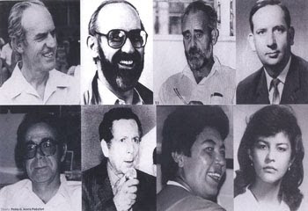
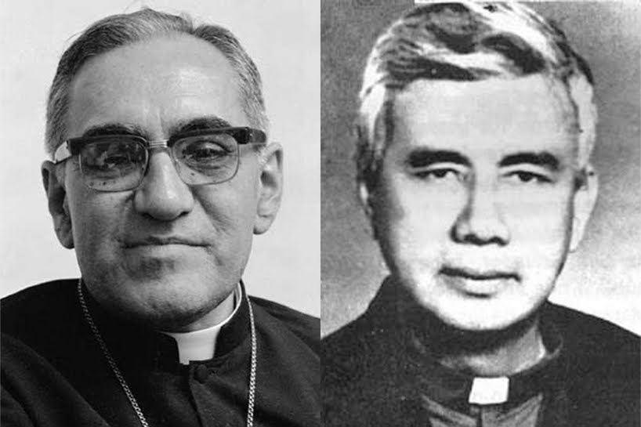
Y al Canonizar a Mons. Romero, el Papa y la Iglesia Universal, estamos reconociendo el camino de Mons. Romero como un camino plenamente cristiano de fiel seguimiento de Jesús, el primer Mártir. Al Canonizara Mons. Romero, con él reconocemos el camino de todos los mártires que dieron su vida como Mons. Romero por la Justicia.
Viva San Romero de América, que viva.

La gloria de Dios consiste en que el pueblo pobre, viva, tenga una vida digna.
………………………………………………………….
“El martirio es una gracia que no creo merecer. Pero si Dios acepta el sacrificio de mi vida, que mi sangre sea semilla de libertad y señal de esperanza. Mi muerte es aceptada por Dios, que sea para la libertad de mi pueblo y como un testimonio de esperanza para el futuro” (Mons. Romero)
PRIMERA PARTE: CONVERSION DE MNS. ROMERO
No nos imaginemos que Mns. Romero era tan Profeta y tan Valiente, como lo vemos al final de su Vida. El era una sacerdote honesto y al mismo tiempo muy tímido y amigo también de los ricos. Él se convirtió y cambió con la Gracia de Dios, porque tuvo dos Bautizos, el de Pueblo y el de Sangre.
1. BAUTIZO DE PUEBLO (1977)
Así cuenta Monseñor Romero su Conversión
…”Es que uno tiene raíces… Yo nací en una familia muy pobre. Yo he aguantado hambre, sé lo que es trabajar desde cipote… Cuando me voy al seminario y le entro a mis estudios y me mandan a terminarlos aquí a Roma, paso años y años metido entre libros y me voy olvidando de mis orígenes. Me fui haciendo de otro mundo. Después, regresó a El Salvador y me dan las responsabilidades secretariales y me quedo metido entre papeles.

-Me mandan después a Santiago de María y allí si me vuelvo a topar con la miseria. Con aquellos niños que se morían nomás por el agua que bebían, con aquellos campesinos mal matándose las cortas… Ya sabe, padre, carbón que ha sido brasa, con nada que sopla prende”
El pidió consejo para ser buen Obispo, y lo cumplió; estar con el Pueblo
-”Dígame, dígame usted como le hago para ser un buen Obispo”.
-”Es fácil, Monseñor le dice uno, bandidito– . Si usted dedica los siete días de la semana a estar en San Salvador– los pasará oyendo a esas viejas que se le reúne y lo invitan a tomar té. Cambie la receta: pásese seis días en el campo, entre los campesinos y un solo día aquí ¡será un buen Obispo!

2. BAUTIZO DE SANGRE DE RUTILIO GRANDE Y MNS. ROMERO. Con el Martirio de Rutilio Grande, Mns. Romero recibe una luz tan intensa como Pablo camino de Damasco.

Nos dice Monseñor Romero;
“Y no fue poco lo que nos pasó al llegar al arzobispado, lo del Padre Grande. Usted sabe que mucho lo apreciaba yo. Cuando yo miré a Rutilio muerto, pensé: si lo mataron por hacer lo que hacía, me toca a mi andar por su mismo camino… Cambie, sí, pero también es que volví de regreso.
Y así lo vio una campesina; Ernestina:
Era media noche cuando llegó Monseñor Romero a ver a Rutilio muerto. El padre Rutilio era un jesuita muy amigo y consejero de Mns. Romero. Este se acercó a la mesita donde lo pusimos, envuelto en una sábana blanca, y allí quedó mirándole y en el modo de mirarlo se echaba de ver cuánto lo amaba él también.
No lo conocíamos a Monseñor Romero, y esa noche le oímos por primera vez la voz en una predicación.
Cuando lo vamos escuchando fue la gran sorpresa!
_ Ay, hasta que es la misma voz del Padre Grande _ eso dijimos todos
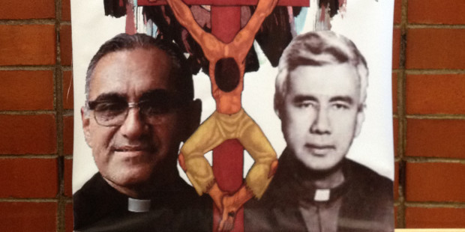
Porque nos pareció que allí mismo la palabra del Padre Rutilio se traspasara a Monseñor. Allí mismo, veramente.

_ Será que Dios nos hace este milagro porque no quedemos huérfanos _ Le dije quedito a una mi Comadre.
Y Mns. Romero decidió contra la opinión del Nuncio y contrariando al Gobierno, que el domingo no habría Misas en las Capilla e Iglesias sino solamente una Misa en Catedral de Anuncio y Denuncio por el Padre Rutilio.

MARTIRIO DE MONSEÑOR ROMERO Y EL MARTIRIO DEL PUEBLO
Segunda parte: A) Entrevista “Testamento días antes de su Martirio”
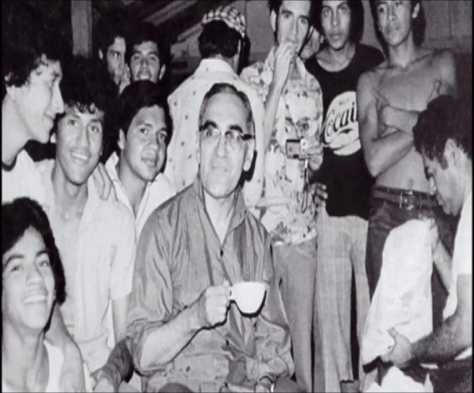
“He sido frecuentemente amenazado de muerte. Debo decirle que, como cristiano, no creo en la muerte sin resurrección. Si me matan, resucitaré en el pueblo Salvadoreño. Se lo digo sin ninguna jactancia, con la más grande humildad.
Como pastor, estoy obligado, por mandato divino, a dar la vida por quienes amo, que son todos los salvadoreños, aun por aquellos que vayan a asesinarme. Si llegarán a cumplirse las amenazas, desde ya ofrezco a Dios mi sangre por la redención y resurrección de El Salvador…
El martirio es una gracia de Dios que no creo merecer. Pero si Dios acepta el sacrificio de mi vida, que mi sangre sea semilla de libertad y la señal de que la Esperanza será pronto una realidad. Mi muerte si es aceptada por Dios, sea por la liberación de mi pueblo y como un testimonio de Esperanza en el futuro.
Puede usted decir, si llegasen a matarme, que perdono y bendigo a quienes lo hagan. Ojalá sí se convencieran que perderán su tiempo. Un Obispo morirá, pero la Iglesia de Dios, que es el pueblo, no perecerá jamás”.

B) Mns. Romero ofrenda su Vida en la Homilía y en el ofertorio de su ultima Eucaristía
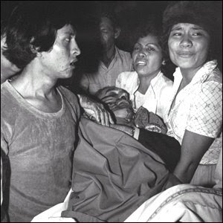

“Esta Eucaristía es precisamente un acto de Fe: con Fe cristiana parece que en este momento se convierte en el Cuerpo del Señor, que se ofreció por la Redención del mundo y que este cáliz, el vino se transforma en la sangre que fue precio de la salvación.
Que este cuerpo inmolado y esta sangre sacrificada por los hombres nos alimente también para dar nuestro cuerpo y nuestra sangre, al sufrimiento y al dolor, como Cristo, no para sí, sino por la Justicia y la Paz a nuestro pueblo. Unámonos, pues, íntimamente en Fe y Esperanza a este momento de oración por Doña Santa y nosotros” (En este momento sonó el disparo. 24, marzo, 1980/ VIII 384).
C) Mns. Romero Martirio, señal de la Esperanza y Resurrección
Vida Martirial: Mns. Romero siempre pensó en la entrega de su Vida y en su probable Martirio unido a la Cruz y al Martirio de su Pueblo. Él ofrendó su vida cada día en el altar de la Vida y el 24 de marzo en el Ofertorio de la Eucaristía fue Martirizado - asesinado por su Compromiso por los Pobres y la Justicia del Reino de Dios.
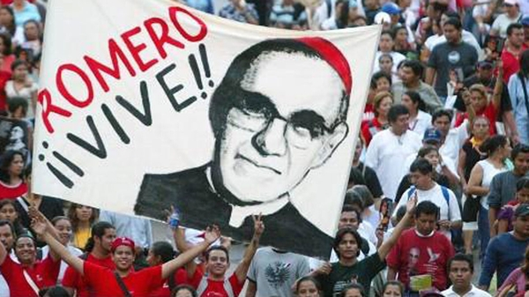

Resurrección: Pero no soló resucita Mns. Romero y su Proyecto, sino que al Canonizarlo a él, se canoniza el Martirio de todos los que como él han entregado su Vida al servicio del Pueblo, al servicio de la Justicia en el Compromiso con los más pobre, la sangre Martirial comienza con el asesinato de Rutilo Grande.
El Martirio es signo de Esperanza porque nos muestra la Gracia de Dios que da fuerza a nuestra debilidad humana para enfrentar los peligros y aún la muerte para mantenerse fieles en e amor a Jesús y al Pueblo. El Martirio es signo de Esperanza porque es la prueba mayor del amor hasta entregar la Vida y porque está unida a la Resurrección de Jesús que quiere que tengamos Vida y Vida en abundancia.
Mns. Romero nos sigue acompañando y este mensaje vale también para su acompañarnos: “No pensemos, hermanos, que nuestros muertos se han apartado de nosotros. Su cielo, su recompensa eterna los perfecciona en el amor. Siguen amando las mismas causas por las que murieron. Lo cual quiere decir que en El Salvador esta fuerza liberadora no sólo cuenta con los que van quedando vivos, sino que cuentan con todos aquellos que han querido matar y que están más presentes que antes en este proceso del Pueblo” (2 marzo 1980)
Cantemos con Alegría teniendo presente cómo Monseñor Romero nos ha acompañado y nos sigue acompañando con su Ejemplo, su Entrega y su oración en el Señor.

CUMBIA DE MONSEÑOR ROMERO
Ahora no es Monseñor,
hoy es el Santo Romero (bis).
Y de este lugar tan santo,
va acompañando al obrero (bis).
Ahora el Santo Romero,
va iluminando el camino (bis).
Por eso lucha más fuerte,
el hermano campesino (bis).
Oigan lo que estoy diciendo,
pónganme mucha atención (bis).
Que no desmayemos nunca,
hasta alcanzar la liberación (bis).
El 24 de marzo,
salió una mano asesina (bis).
Y de una forma cobarde,
por un sueldo quito una vida (bis).
Mas no sabía ese loco,
lo que estaba cometiendo (bis).
Dándole fuego a la mecha,
al fuego que sigue ardiendo (bis).

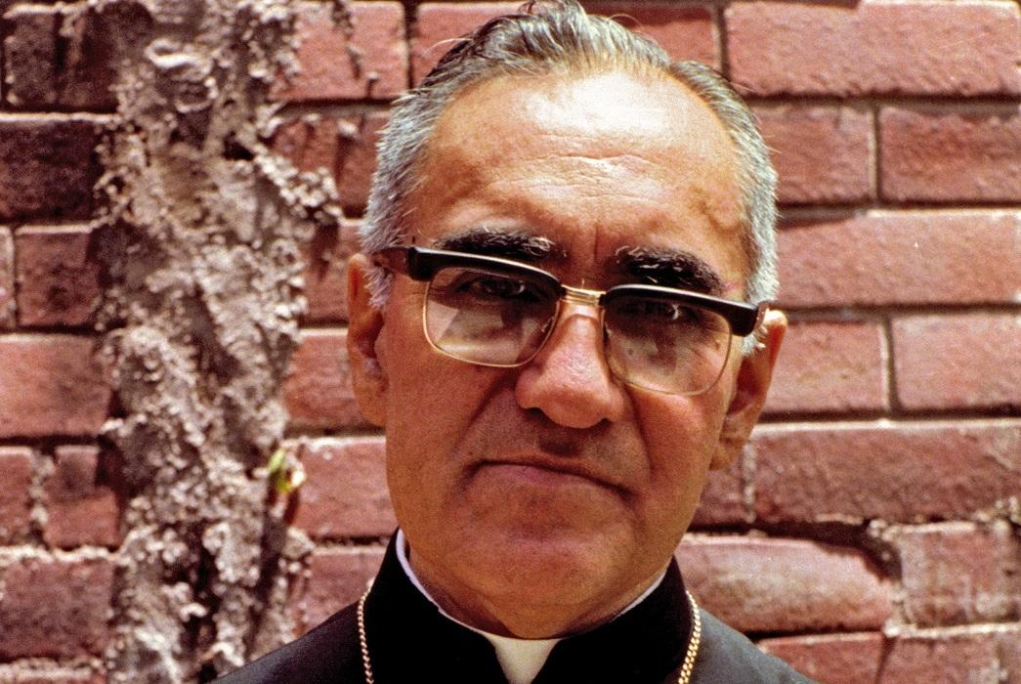

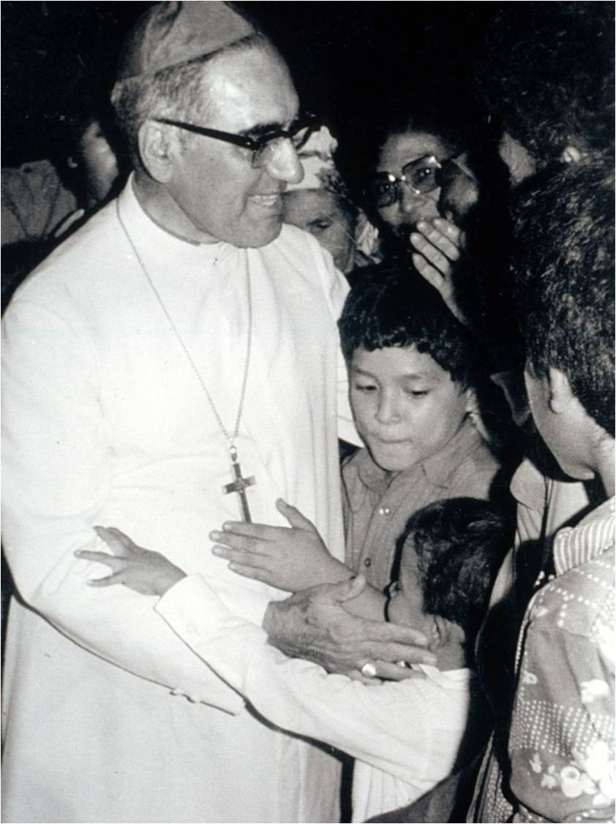

CEB’S - NICARAGUA
Arnaldo Zenteno S.J y José Luis Cortez Desde la Mesa CEB-CNP de Profetismo y Compromiso Ciudadano 01 de Septiembre 2018

